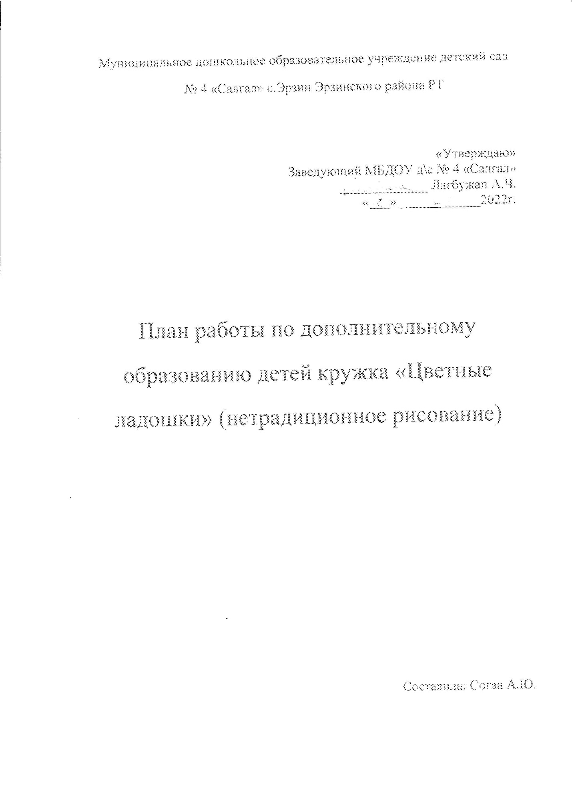

Муниципальное дошкольное образовательное учреждение детский сад
№ 4 «Салгал» с.Эрзин Эрзинского района РТ

«Утверждаю»
Заведующий МБДОУ д\с № 4 «Салгал» _____________ Лагбужап А.Ч.
«___» ____________2022г.

План работы по дополнительному образованию детей кружка «Цветные ладошки» (нетрадиционное рисование)

Составила: Согаа А.Ю.

Эрзин 2022
«Истоки способностей и дарования детей - на кончиках пальцев.
От пальцев, образно говоря, идут тончайшие нити – ручейки,
которые питают источник творческой мысли. Другими словами,
чем больше мастерства в детской руке, тем умнее ребёнок».
В. А. Сухомлинский

Пояснительная записка.
Дошкольный возраст – фундамент общего развития ребенка, стартовый период всех высоких человеческих начал. Именно в этом возрасте закладываются основы всестороннего, гармонического развития ребенка.
Изобразительное творчество – специфическая детская активность, направленная на эстетическое освоение мира посредством изобразительного искусства, наиболее доступный вид познания мира ребенком. Наиболее характерная черта эстетического отношения маленького ребенка – непосредственность заинтересованного оценивающего «Я» от любой объективной ситуации; неотделимость эмоций от процессов восприятия, мышления и воображения. Художественное творчество оказывает самое непосредственное влияние на развитие эстетического отношения детей к действительности.
Способность к творчеству – отличительная черта человека, благодаря которой он может жить в единстве с природой, создавать, не нанося вреда, преумножать, не разрушая.
Психологи и педагоги пришли к выводу, что раннее развитие способности к творчеству, уже в дошкольном детстве – залог будущих успехов.
Желание творить – внутренняя потребность ребенка, она возникает у него самостоятельно и отличается чрезвычайной искренностью. Именно взрослые должны помочь ребенку открыть в себе художника, развить способности, которые помогут ему стать личностью. Творческая личность – это достояние всего общества.
Рисование является одним из важнейших средств познания мира и развития знаний эстетического воспитания, так как оно связано с самостоятельной практической и творческой деятельностью ребенка. В процессе рисования у ребенка совершенствуются наблюдательность и эстетическое восприятие, художественный вкус и творческие способности. Рисуя, ребенок формирует и развивает у себя определенные способности: зрительную оценку формы, ориентирование в пространстве, чувство цвета. Также развиваются специальные умения и навыки: координация глаза и руки, владение кистью руки. Систематическое овладение всеми необходимыми средствами и способами деятельности обеспечивает детям радость творчества и их всестороннее развитие (эстетическое, интеллектуальное, нравственно-трудовое, физическое). А также, позволяет плодотворно решать задачи подготовки детей к школе.
Работы отечественных и зарубежных специалистов свидетельствуют, что художественно – творческая деятельность выполняет терапевтическую функцию, отвлекая детей от грустных, печальных событий, обид, снимая нервное напряжение, страхи. Вызывает радостное, приподнятое настроение, обеспечивает положительное эмоциональное состояние каждого ребенка. Развитию творческих способностей дошкольника уделяется достаточное внимание в комплексных программах. Авторы программ нового поколения предлагают, через раздел художественно – эстетического воспитания, знакомить детей с традиционными способами рисования. Развивая, таким образом, творческие способности ребенка.
Кружок «Цветные ладошки» (нетрадиционное рисование) является составным компонентом Образовательной программы ДОУ, характеризует систему организации образовательной деятельности педагогов с детьми дошкольного возраста, определяет ценностно – целевые ориентиры, образовательную модель и содержание образования для детей 3-5 лет. Рабочая программа по разделу «Изобразительная деятельность» составлена на основе обязательного минимума содержания федерального компонента государственного стандарта - Примерной основной общеобразовательной программы дошкольного образования «От рождения до школы» под редакцией, Н. Е. Вераксы, Т. С. Комаровой, М. А. Васильевой. В дополнение к ней используется программа художественного воспитания, обучения и развития детей 2-7 лет «Цветные ладошки» И. А. Лыковой.
Актуальность: На сегодняшний день в теории и практике дошкольного художественного образования особое внимание уделяется методам развития детской художественной одаренности, в том числе и через интеграцию различных образовательных дисциплин. При этом часто акцент ставится на инициации самостоятельного творческого поиска детей (экспериментировании, применении нетрадиционных художественных техник, приобщению к мировому наследию. Одна из первостепенных актуальных задач данного кружка: это наметить путь художественного развития ребенка, пристрастив его к самостоятельной изобразительной деятельности, облегчая его первые шаги в качестве художника подбором удобных и интересных образцов через освоение культурного мирового наследия.
Цели кружка:
Обучающая: учить детей осваивать коммуникативные, интеллектуальные и художественные способности в процессе рисования.
Развивающая: развивать творческую активность, мышцы кистей рук, поддерживать потребность в самоутверждении.
Воспитывающая: формировать положительно – эмоциональное восприятие окружающего мира, воспитывать художественный вкус, интерес к изобразительному искусству.
Задачи кружка:
1. Вызвать интерес к различным изобразительным материалам и желание действовать с ними.
2. Побуждать детей изображать доступными им средствами выразительности то, что для них интересно или эмоционально значимо.
3. Создавать условия для освоения цветовой палитры.
4. Создавать условия для коммуникативной деятельности детей.
5. Помогать детям в создании выразительных образов, сохраняя непосредственность и живость детского восприятия. Деликатно и тактично способствовать развитию содержания, формы, композиции, обогащению цветовой гаммы рисунков.
6. Способствовать возникновению у ребенка ощущения, что продукт его деятельности – рисунок интересен другим (педагогу, детям, родителям, сотрудникам детского сада).
Кружок составлен с учетом реализации межпредметных связей по разделам:
1. «Развитие речи». На занятиях используется прием комментированного рисования. В процессе обыгрывания сюжета и самого рисования ведется непрерывный разговор с детьми, дети друг с другом в процессе рисования обсуждают свою работу. Использование на занятиях художественного слова: потешек, загадок. Выполняя практические действия, малыши способны усвоить много новых слов и выражений активного и пассивного словаря детей, развитие коммуникативной функции речи, развитие связной речи.
2. «Ознакомление с окружающим». Для занятий по изодеятельности подбираются сюжеты близкие опыту ребенка, позволяют уточнить уже усвоенные им знания, расширить их, применить первые варианты обобщения. На занятиях дети узнают о различных явлениях природы, о жизни людей, о жизни животных.
3. «Сенсорное воспитание». Занятия по изодеятельности способствуют усвоению знаний о цвете, величине, форме, количестве предметов и их пространственном расположении.
4. «Музыкальное воспитание». Рисование по передаче восприятия музыкальных произведений. Использование рисунков в оформлении к праздникам, музыкального оформления для создания настроения и лучшего понимания образа, выражения собственных чувств.
5. «Физическая культура». Использование физминуток, пальчиковой гимнастики, работа по охране зрения и предупреждению нарушения осанки.
Основные принципы кружка:
1. Принцип поэтапности «погружения» в кружок. Это самый ответственный принцип. Кружок составлен с учетом возрастных особенностей детей. Начинать работу следует с простых, несложных техник, например: пальчиковая живопись, а затем художественный образ создается с помощью сложных техник: кляксография, монотипия, граттаж и т. п.
2. Принцип динамичности. Каждое занятие необходимо творчески пережить и прочувствовать, только тогда сохраняется логическая цепочка – от самого простого до заключительного, максимально сложного задания.
3. Принцип сравнений подразумевает разнообразие вариантов решения детьми заданной темы, развитие интереса к поисковой работе с материалом, нетрадиционной техникой изображения, помогает развитию творчества, воображения.
4. Принцип выбора в творческом взаимодействии взрослого и ребенка при решении данной темы, без каких либо определенных и обязательных ограничений.
5. Принцип индивидуализации - обеспечивает развитие каждого ребенка.
6. Связь обучения с жизнью. Изображение должно опираться на впечатление, полученное ребёнком от действительности. Дети рисуют то, что им хорошо знакомо, с чем встречались в повседневной жизни, что привлекает их внимание. Чем интереснее, насыщеннее, богаче по содержанию жизнь детей, тем больший отклик она приносит в их творчество.
Методическое обеспечение.
Нетрадиционные техники:
• тычок жесткой кистью;
• оттиск поролоном;
• восковые мелки и акварель;
• свеча и акварель;
• отпечатки листьев;
• рисунки из ладошек;
• волшебные веревочки;
• кляксография;
• монотопия;
• печать по трафарету.
Каждый из этих методов – это маленькая игра. Их использование позволяет детям чувствовать себя раскованнее, смелее, непосредственнее, развивает воображение, дает полную свободу для самовыражения. К тому же эта работа способствует развитию координации движений, внимания, памяти, воображения, фантазии. Дети неограниченны в возможностях выразить в рисунках свои мысли, чувства, переживания, настроение. Использование различных приемов способствует выработке умений видеть образы в сочетаниях цветовых пятен и линий и оформлять их до узнаваемых изображений. Занятия кружка не носят форму «изучения и обучения». Дети осваивают художественные приемы и интересные средства познания окружающего мира через ненавязчивое привлечение к процессу рисования. Занятие превращается в созидательный творческий процесс педагога и детей при помощи разнообразного изобразительного материала, который проходит те же стадии, что и творческий процесс художника. Этим занятиям отводится роль источника фантазии, творчества, самостоятельности.
Организация занятий кружка. Центром планирования, реализации и осуществления изобразительной, творческой деятельности воспитанников МДОУ является изостудия.
Занятия проводятся 1 раз в неделю, во второй половине дня. Длительность не более 15 минут.
Структура плана кружка
№ | Образовательная область | Название дополнительной услуги (кружок, секция) | Количество детей, получающих дополнительные услуги | Возраст детей
1. | Художественно-эстетическое развитие | Кружок «Цветные ладошки» (нетрадиционное рисование) | 8 – 10 детей | 3 - 5

Количество занятий по дополнительному образованию – 1 час;
Продолжительность времени - не менее 15 - 20 минут;
Всего в год – 36 час.

Расписание кружка «Цветные ладошки»
День недели | Время проведения | Продолжительность времени
вторник | Вторая половина дня  16:00 – 16:20 | 15 – 20 минут

Список детей кружка «Цветные ладошки»
№ | Ф.И.О. | Дата рождения | Возраст | Группа | Ф.И.О. родителей
1 | Аракчаа Алтана Аяновна | 13.06.2018 | 4 года | Средняя | Согаа Аюна Юрьевна
2 | Байкара Аделия Чойгановна | 05.09.2018 | 4 года | Средняя | Шоюзун Белекмаа Ромэновна
3 | Бурен Кудер Мергенович | 04.10.2019 | 3 года | Средняя | Бурен Диана Валерьевна
4 | Дамба Айхыраа Алдын-Белековна | 25.01.2019 | 3 года | Средняя | Дамба Чойгана Ким-ооловна
5 | Дамба Ариана Ондуровна | 07.05.2019 | 3 года | Средняя | Дамба Олча Эдуардовна
6 | Дамба Шуру Артышовна | 28.05.2018 | 4 года | Средняя | Сотнам Кежик-Буяна Сергеевна
7 | Салчак Сайхээ Вячеславовна | 18.08.2018 | 4 года | Средняя | Шоюнзун Радмира Вячеславовна
8 | Соян Милена Айдыновна | 06.06.2018 | 4 года | Средняя | Соян Борбаана Семеновна
9 | Соян Сылдыс Батыйевич | 10.08.2019 | 3 года | Средняя | Соян Анай-Хаак Романовна
10 | Чооду Оргаадай Суреновна | 28.02.2019 | 3 года | Средняя | Чооду Сурен Викторович

Сентябрь
Учить детей рисовать кончиками пальчиков; Знакомить детей с изобразительным искусством разных видов и жанров через иллюстрации художников по теме «Осень». Формировать навыки аккуратности при выполнении работы;
•«Ягодка-малинка»
•«Дождик,дождик.»
Октябрь
Учить детей приему примакивания; Знакомить детей с изобразительным искусством разных видов и жанров через иллюстрации художников по теме «Осень в лесу»; Формировать навыки правильно держать кисточку, набирать краску;
•«Загадочные шаги на дорожке»
•«Угостим воробушка.»
•«Листочки кружатся, летят»
•«Орешки для Бельчонка»
Ноябрь
Учить детей рисовать круглые формы; Знакомить детей с изобразительным искусством разных видов и жанров через иллюстрации художников по теме «Игрушки». Продолжать формировать навыки правильно держать кисточку и набирать краски;
•«Веселые мячики»
•«Цветные клубочки»
•«Воздушные шарики»
•«Колобок-румяный бок»
Декабрь
Закрепить технику рисования кончиком пальчиков и прием примакивания; Знакомить детей с изобразительным искусством разных видов и жанров через иллюстрации художников по теме «Новый год». Продолжать формировать навыки правильно держать кисточку и набирать краски;
•«Украсим варежку»
•«Подарим Зайчонку шапочку»
•«Украсим елочку в лесу»
Январь
Закрепить навыки рисования круглых форм; Знакомить детей с изобразительным искусством разных видов и жанров через иллюстрации художников по теме «Зимние забавы».
•«Новогодние подарки для зверят»
•«Снежки»
•«Снеговик-почтавик»
Февраль
Учить детей рисовать по трафарету; Знакомить детей с изобразительным искусством разных видов и жанров через иллюстрации художников по теме «Одежда»
•«Платье для Маши»
•«Сарафан»
•«Украсим юбочку»
•«Брюки для мишутки»
Март
Учить детей рисовать оттиском печатки из картофеля; Знакомить детей с изобразительным искусством разных видов и жанров через иллюстрации художников по теме «Рыбки»;
•«Рыбки в аквариуме»
•«Рыбки в озере, пруду»
•«Волшебные рыбки»
Апрель
Учить детей рисовать предметы ладошками; Знакомить детей с изобразительным искусством разных видов и жанров через иллюстрации художников по теме «Весна». Формировать навыки аккуратно намазывать ладошки гуашью, для штампа;
•«Солнышко-ведрышко»
•«Ежик проснулся»
•«Первые листочки»
•«Первые цветы»
Май
Учить детей рисовать тычком жесткой полусухой кистью; Знакомить детей с изобразительным искусством разных видов и жанров через иллюстрации художников по теме «Растительный мир».
•«Первая травка»
•«Первые листочки на кустиках»
•«Цветочки бабочки»

Материал:
• акварельные краски, гуашь;
• восковые и масляные мелки, свеча;
• ватные палочки;
• поролоновые печатки;
• коктейльные трубочки;
• матерчатые салфетки;
• стаканы для воды;
• подставки под кисти; кисти.
Приемы и методы, используемые на занятиях кружка:
• Практические – упражнения, игровые методы.
• Словесные методы – рассказы, беседы, художественное слово, объяснение, пояснение.
• Наглядные методы и приемы – наблюдения, рассматривание, показ образца, показ способов выполнения и др. Все методы используются в комплексе.
Ожидаемые результаты:
1. Создание образов детьми, используя различные изобразительные материалы и техники.
2. Сформированность у детей изобразительных навыков и умений в соответствии с возрастом.
3. Развитие мелкой моторики пальцев рук, воображения, самостоятельности.
4. Проявление творческой активности детьми и развитие уверенности в себе.
В силу индивидуальных особенностей, развитие творческих способностей не может быть одинаковым у всех детей, поэтому на занятиях я даю возможность каждому ребенку активно, самостоятельно проявить себя, испытать радость творческого созидания. Все темы, входящие в кружок, изменяются по принципу постепенного усложнения материала.

ЛИТЕРАТУРА:
1. Казакова Р. Г. «Рисование с детьми дошкольного возраста» (нетрадиционные техники).
2. Казакова Т. Г. «Изобразительная деятельность младших дошкольников».
3. Комарова Т. С. «Изобразительное творчество в детском саду».
4. Лыкова И. А. учебно-методические пособия по возрастам к программе «Цветные ладошки», Москва, Карапуз – Дидактика.
5. Лыкова И. А. «Программа художественного воспитания, обучения и развития детей 2 – 7 лет «Цветные ладошки»».
6. «Методика обучения изобразительной деятельности» под ред. Комаровой Т. С., Москва, Просвещение, 1992.

